Додаток
до рішення виконавчого комітету
міської ради
_________________№________

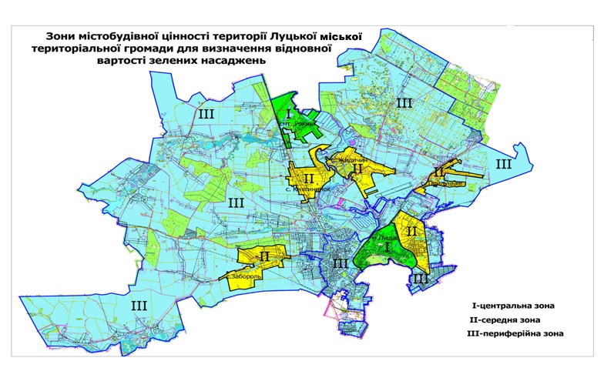

Заступник міського голови,
керуючий справами виконкому Юрій ВЕРБИЧ

Лисак 724 160

